五、业务与技术分析
（一）主营业务介绍
无锡巨蟹智能驱动科技有限公司成立于2019年4月26日，住所为江苏省无锡市滨湖区华庄街道立业路2号B栋，统一社会信用代码为91320292MA1YAHNW97，主要从事机器人一体化关节模组及谐波减速机等核心零部件的研发、生产和销售。公司核心产品为谐波减速机、一体化动力关节及系列化关节模组，并在此基础上延伸至仿人型机械臂、人形机器人上肢及整机解决方案。公司拥有12,000平方米研制基地，于2021年11月取得ISO 9001:2015质量管理体系认证，2023年12月获认定为高新技术企业，2025年2月获认定为无锡市专精特新中小企业。
公司业务均在无锡巨蟹智能驱动科技有限公司开展。下属无锡巨蟹智能驱动科技有限公司上海分公司、南京巨蟹机器人科技有限公司和南京天蟹动力科技有限公司尚未开展相关业务。
公司核心团队具有机器人行业的产业化经验。创始人、总经理赵伟为东南大学博士，曾任职于A股上市机器人企业，2025年入选无锡市“太湖人才计划”创新人才（B类）。公司先后获认定为无锡市高寿命高精密谐波减速机重点实验室（2023年3月）和无锡市机器人一体化智能动力关节工程技术研究中心（2025年7月）。
（二）主要产品与核心技术
公司产品分为核心零部件、关节模组和具身机器人解决方案三个层次。核心零部件以谐波减速机为主，关节模组按配置分为基础版、升级版和腰部专用版三个系列，解决方案包括七自由度人形机械臂、通用型上肢平台和可折叠下肢。公司同时保留面向工业自动化场景的模组系列。
1、产品矩阵
公司关节模组采用统一的产品编码规则，编码依次标识产品线、模组外径、减速比、机械接口与制动器及扭矩传感器配置、通讯类型和驱动器安装方式。人形机器人关节模组以CE-RB为产品线标识，工业场景模组以CE-RM为产品线标识。公司关节模组的主要型号及技术参数如下表所示：
表1 公司关节模组主要型号及技术参数
系列 | 型号 | 减速比 | 额定扭矩  （N·m） | 峰值扭矩  （N·m） | 外形尺寸  （mm） | 主要应用部位
基础版 | R48 | 101∶1 | 6.5 | 16 | R48×53.6 | 头部、腕部
基础版 | R58 | 101∶1 | 20 | 45 | R58×65.2 | 头部、腕部
基础版 | R68 | 101∶1 | 33 | 82 | R68×75.6 | 肩、肘、膝、腰部
基础版 | R83 | 101∶1 | 53 | 120 | R83×78.8 | 肩、肘、膝、腰部
升级版 | R58 | 101∶1 | 20 | 45 | R58×77.2 | 头部、腕部
升级版 | R68 | 101∶1 | 33 | 82 | R68×82.55 | 肩、肘、膝、腰部
升级版 | R83 | 101∶1 | 53 | 120 | R83×79.25 | 肩、肘、膝、腰部
升级版 | R102 | 161∶1 | 147 | 350 | R102×89.6 | 肩、肘、膝、腰部
升级版 | R120 | 161∶1 | 180 | 450 | R120×116.3 | 髋关节、腰部
腰部专用版 | R102-DBN | 161∶1 | 147 | 350 | R102×88 | 腰部、髋部
腰部专用版 | R102-FBN | 161∶1 | 147 | 350 | R102×90.3 | 腰部、髋部
腰部专用版 | R120 | 161∶1 | 180 | 450 | R120×110.3 | 腰部、髋部
腰部专用版 | R120MAX | 161∶1 | 300 | 600 | R120×125 | 腰部、髋部
资料来源：《巨蟹智能产品选型手册V2.0.3》
基础版模组集成双编码器并支持CANFD通讯；升级版在此基础上增配一维力传感器与永磁式制动器，支持EtherCAT、CANOpen和CANFD通讯；腰部专用版面向大扭矩工况，配置制动器但不含扭矩传感器。三个系列的编码器均为单圈19位绝对值，驱动器电流环频率20kHz、速度环频率10kHz，背隙均为30角秒。
在关节模组的基础上，公司向下游延伸形成机械臂与整机硬件平台产品，主要参数如下表所示：
表2 公司机械臂及具身机器人解决方案主要参数
产品 | 自由度 | 臂长或外形尺寸 | 载荷 | 重量
3kg手臂（基础版） | 7DOF | 臂长454.1mm | 3kg | 5.0kg
3kg手臂（标准版） | 7DOF | 臂长598.5mm | 3kg | 6.8kg
通用型上肢平台 | 20DOF | 550×930×190mm | 3kg（单臂） | 20kg
可折叠下肢 | 4DOF | 494×783×530mm | — | 50kg
双臂支撑柱 | — | 400×400×1,055mm | — | —
资料来源：《巨蟹智能产品选型手册V2.0.3》
2、核心技术
公司的技术体系围绕关节模组的集成设计与性能优化构建，分为机械结构设计、嵌入式硬件开发、嵌入式软件开发和运动控制算法四个方向。机械结构设计负责模组的集成布局、传动结构选型与轻量化优化；嵌入式硬件开发负责驱动电路、信号采集电路与电源方案；嵌入式软件开发负责底层驱动、传感器信号解析与通讯交互；运动控制算法负责位置、速度和力矩闭环控制以及轨迹规划与阻尼补偿。
公司的核心零部件能力以谐波减速机为主，自主开展齿形设计并完成了新一代齿形的迭代，柔轮的加工与热处理工艺由公司掌握。在集成层面，公司将谐波减速机、无框电机、制动器、双编码器、驱动器和力传感器集成于同一模组内，支持EtherCAT、CANOpen和CANFD三种通讯方式，并通过扭矩传感器实现关节级力感知。
公司在谐波减速机之外开展了驱动器、编码器和轴承的自主研发。2025年1月至2026年7月，高动态响应微型伺服驱动器项目累计投入450.83万元，已形成高性价比与高性能两代平台；轴承已完成样机试制与小批量生产验证。公司同时启动了谐波减速机柔轮专用加工设备的自主研发。编码器环节存在两条并行路线：部分型号采用外购的成品编码器，腰部专用版等型号采用外购磁环配合自制编码板的方案。
公司建立了受控技术文件体系。截至资料提供日，公司受控技术文件共1,675项，包括成品图纸286项、零部件图纸267项和物料清单940项，以及过程流程图、失效模式与影响分析、QC工程表、特殊特性清单、作业标准、检查基准书和包装规格书各26项。技术文件按客户和产品型号分别受控并进行版本管理。
（三）下游客户结构
公司产品的终端应用以人形机器人为主，并覆盖工业自动化、安防、锂电、光伏、半导体、医疗和特种装备等场景。人形机器人领域的客户包括智元创新（上海）科技股份有限公司和RoboForce Inc.；其他领域的客户包括无锡先导智能装备股份有限公司、浙江中控信息产业股份有限公司、南京天创智能科技股份有限公司和科沃斯家用机器人有限公司等。安防领域的产品为云台用水平与垂直谐波减速器组件，2025年度和2026年1-7月的销售额分别为289.66万元和252.05万元，产品单价在两个期间保持一致。
公司客户集中度较高。2025年度和2026年1-7月，公司前十大客户的销售额分别为3,989.96万元和9,302.03万元；其中智元创新和苏州灵猴机器人有限公司两家合计占前十大客户销售额的比例分别为53.75%和80.52%。同期公司发生销售的客户分别为155家和174家，销售出库数量分别为30,862件和65,975件。公司与主要客户的结算方式以月结60天为主，部分客户采用月结30天、月结90天或款到发货。
（四）经营模式
公司围绕关节模组的集成制造，构建了研发、采购、生产和销售四大经营体系。
1、研发模式
公司基于对市场趋势的判断进行自主设计研发，同时以客户需求驱动开展同步研发。研发中心下设研发部，共27人，按结构、硬件、嵌入式软件和运动控制分为四个专业组。报告期内公司不存在兼职研发人员，参与研发工作的人员均为专职。
公司研发流程自研发需求提出起，经立项评审、研发计划制定、技术及工作图设计、试制、测试验证、产品认证与专利申请，至批量生产和资料存档结束。立项和量产转入两个节点须经总经理审批，研发计划与工作图设计须经研发经理评审。公司研发流程如下图所示：
图1 公司研发流程图
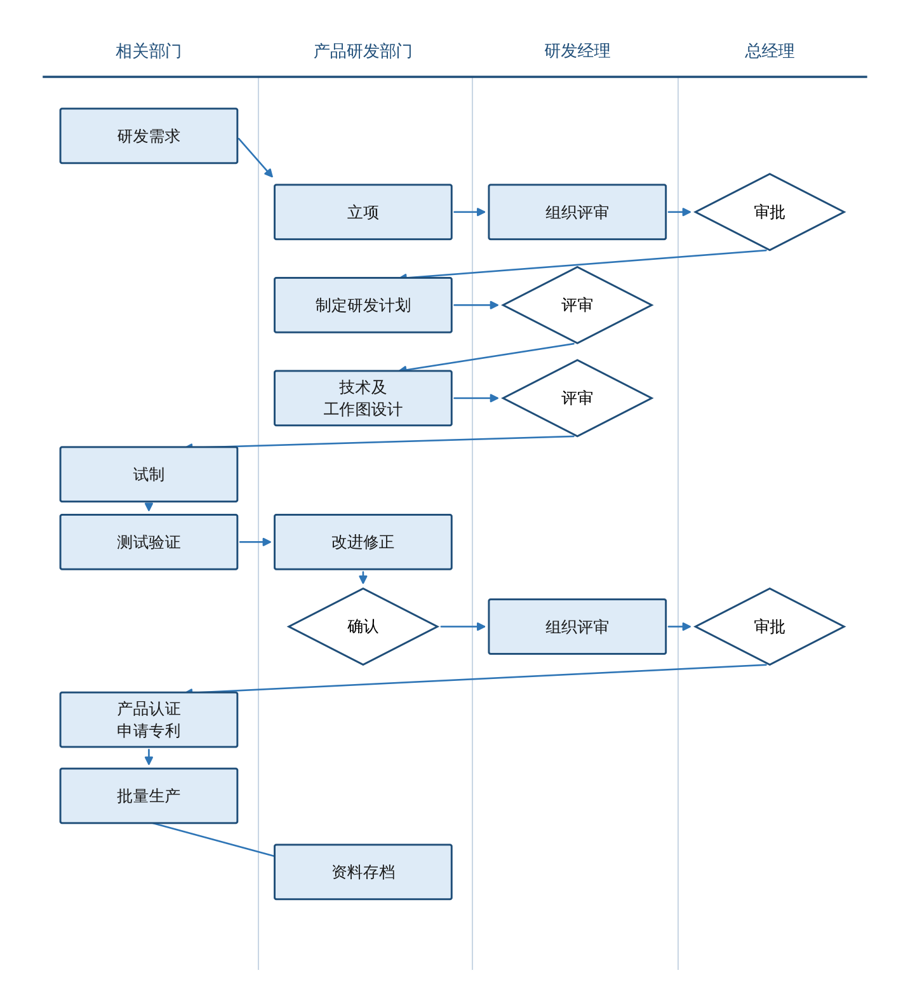
资料来源：公司提供的研发模式及流程图
2025年度和2026年1-7月，公司研发支出分别为2,025.54万元和1,124.17万元，全部计入当期损益，未进行资本化处理。研发支出中直接投入和人员薪酬合计占比超过九成。公司在研项目围绕轻量小型化关节模组、人形机器人七自由度拟人臂和高动态响应微型伺服驱动器等方向展开，并已形成Lite与Pro两条产品迭代路线。
2、采购模式
公司采取以产定购、适当备货的采购模式，采购内容包括原材料、辅助材料、外协件和外购件。仓库或计划部门根据客户订单提出采购需求，由采购部统一实施采购。对于交货周期较长的原材料，公司结合订单情况适当备货。公司建立了供应商评估核准制度和询比价制度，并根据实际交易情况对供应商进行日常管理。
公司采购定价以多家比价和议价为主，报告期内未开展招标采购。常规原材料和非核心物资执行询比价，原则上取得两家以上合格供应商报价；柔轮锻件、凸轮和表面处理等长期通用物料通过框架协议锁定价格，批量生产产品的物料按批量锁定长期定价。采购订单单价高于历史采购价或标准成本阈值的，由系统触发预警并逐级提报审批；常规采购由采购经理审核，重大物资定价报总经理审批。公司采购流程如下图所示：
图2 公司采购流程图
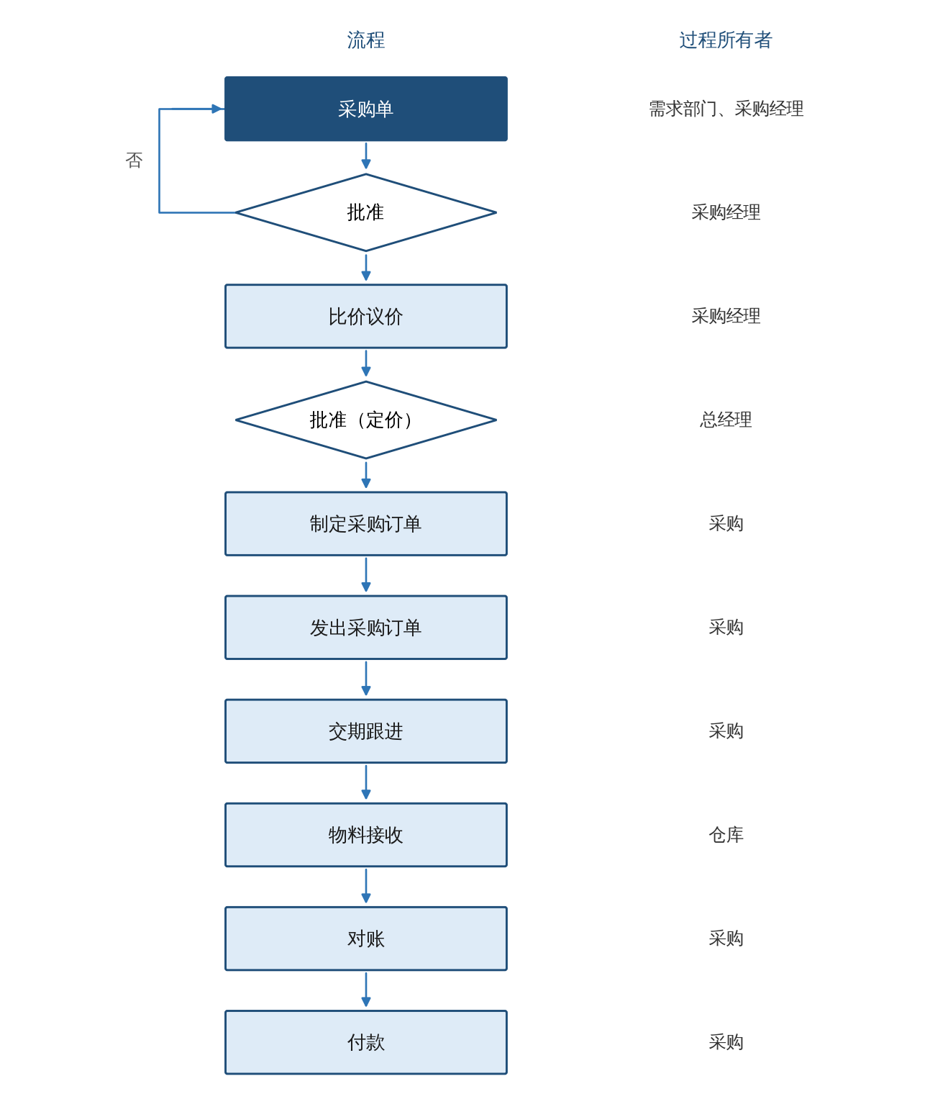
资料来源：公司提供的采购模式及流程图
3、生产模式
公司采取以销定产、适当备货的生产模式，以自主生产为主、委外加工为辅。运营中心下设计划办公室，根据市场预测、客户订单和自研产品安排生产计划，并统筹生产进度。柔轮、钢轮等谐波减速机核心部件由公司采购胚料后自行加工，热处理和表面处理等工序委外完成；驱动板等电子部件由公司设计后委托加工；凸轮、电机、轴承等部件外购后，由公司完成总成装配与测试。
公司核心产品的生产工艺流程如下图所示：
图3 公司主要产品生产工艺流程
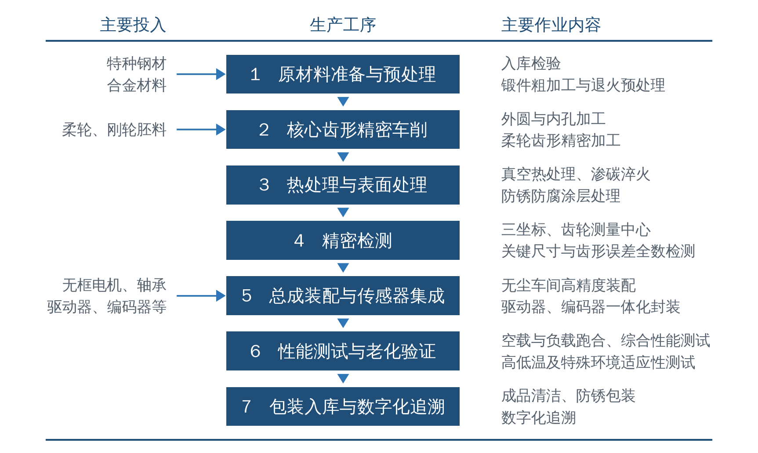
资料来源：公司提供的生产模式及生产工艺流程说明
公司成本核算基于用友云系统，采用实际成本法，以生产订单为成本核算对象，直接人工和制造费用按实际工时分配。车间按生产订单领料，系统依据出库单归集各订单的实际材料成本；月末结合车间盘点数据，在完工产品与在产品之间分配归集的实际总成本。
2025年度和2026年1-7月，公司前十大产品的产量分别为16,180套和49,505套，产销比率主要分布在0.98至1.00之间，产成品库存维持在较低水平。
4、销售模式
公司采取直销为主、经销为辅的销售模式。直销面向人形机器人行业的重点客户，由销售团队直接对接并建立长期合作关系，同时承担市场信息收集和客户需求反馈职能；经销依托各地经销商和代理商的既有渠道开展区域覆盖。
公司产品定价以市场价格和产品成本为基础确定。标准化产品采取普惠定价策略，R48-Lite关节模组定价为699元；定制化产品根据技术难度单独报价。为获取人形机器人关节模组领域的批量订单，公司对智元创新的产品定价低于其他客户。公司预计，随着技术迭代和自动化生产推进，主流产品价格将逐步下调。
（五）销售情况
据公司管理层提供的未经审计数据，2025年度和2026年1-7月，公司营业收入分别为5,278.54万元和11,467.06万元，2026年1-7月的收入已达2025年全年的2.17倍。公司分产品类别的收入构成如下表所示：
表3 公司分产品类别销售情况
产品类别 | 2025年度  （万元） | 占比 | 2026年1-7月  （万元） | 占比
一体化关节模组 | 2,426.48 | 45.97% | 9,428.17 | 82.22%
谐波减速机及传动总成 | 517.91 | 9.81% | 520.69 | 4.54%
精密传动平台及专用模组 | 926.66 | 17.56% | 651.10 | 5.68%
机械臂及机器人本体 | 407.98 | 7.73% | 406.86 | 3.55%
其他 | 999.50 | 18.94% | 460.24 | 4.01%
合计 | 5,278.54 | 100.00% | 11,467.06 | 100.00%
资料来源：公司收入明细表。一体化关节模组包含人形关节模组、一体化模组及其定制产品，谐波减速机及传动总成包含谐波减速机、水平与垂直谐波传动总成及环视一体机谐波模组；其他包含电机、驱动器、试验工装及未单独标明产品名称的销售记录
报告期内，公司前十大客户的销售情况如下表所示：
表4 公司前十大客户销售情况（2026年1-7月）
序号 | 客户名称 | 销售内容 | 信用期 | 销售金额  （万元） | 占前十大  合计比例
1 | 智元创新（上海）科技股份有限公司 | 动力模组 | 月结60天 | 5,197.07 | 55.87%
2 | 苏州灵猴机器人有限公司 | 动力模组 | 月结60天 | 2,292.90 | 24.65%
3 | 浙江中控信息产业股份有限公司 | 平台组件 | 月结60天 | 292.04 | 3.14%
4 | 无锡先导智能装备股份有限公司 | 平台组件 | 月结90天 | 291.84 | 3.14%
5 | 武汉皓榕科技有限公司 | 谐波减速机 | 月结60天 | 267.45 | 2.88%
6 | 南京天创智能科技股份有限公司 | 动力模组 | 月结60天 | 226.36 | 2.43%
7 | 北京极佳视界科技有限公司 | 动力模组 | 款到发货 | 225.62 | 2.43%
8 | 合肥美嘉福自动化技术有限公司 | 谐波减速机 | 月结30天 | 199.42 | 2.14%
9 | 上海大裂谷智能科技有限公司 | 动力模组 | 月结90天 | 178.12 | 1.91%
10 | 科沃斯家用机器人有限公司 | 动力模组 | 月结60天 | 131.22 | 1.41%
 | 合计 |  |  | 9,302.03 | 100.00%
资料来源：公司销售台账，销售出库口径，金额为不含税金额
表5 公司前十大客户销售情况（2025年度）
序号 | 客户名称 | 销售内容 | 信用期 | 销售金额  （万元） | 占前十大  合计比例
1 | 智元创新（上海）科技股份有限公司 | 动力模组 | 月结60天 | 1,529.20 | 38.33%
2 | 苏州灵猴机器人有限公司 | 动力模组 | 月结60天 | 615.46 | 15.43%
3 | 无锡先导智能装备股份有限公司 | 平台组件 | 月结90天 | 408.05 | 10.23%
4 | 武汉皓榕科技有限公司 | 谐波减速机 | 月结60天 | 291.23 | 7.30%
5 | 无锡技凯自动化设备有限公司 | 动力模组 | 月结60天 | 289.57 | 7.26%
6 | 南京天创智能科技股份有限公司 | 动力模组 | 月结60天 | 283.56 | 7.11%
7 | 合肥美嘉福自动化技术有限公司 | 谐波减速机 | 月结30天 | 187.44 | 4.70%
8 | 江苏航豪航空科技有限公司 | 动力模组 | 验收后付款 | 167.50 | 4.20%
9 | RoboForce Inc. | 谐波减速机 | 预付30% | 119.92 | 3.01%
10 | 鸣志电器（常州）有限公司 | 动力模组 | 月结30天 | 98.02 | 2.46%
 | 合计 |  |  | 3,989.96 | 100.00%
资料来源：公司销售台账，销售出库口径，金额为不含税金额
报告期内，公司前十大产品的销售情况如下表所示：
表6 公司前十大产品销售情况
产品类别 | 期间 | 销售数量  （套） | 平均单价  （元） | 销售金额  （万元）
动力模组 | 2025年度 | 14,404 | 1,978.24 | 2,849.46
动力模组 | 2026年1-7月 | 46,590 | 1,757.35 | 8,187.51
谐波减速机 | 2025年度 | 6,340 | 924.75 | 586.29
谐波减速机 | 2026年1-7月 | 8,828 | 575.08 | 507.68
平台组件 | 2025年度 | 1,060 | 4,755.55 | 504.09
平台组件 | 2026年1-7月 | 731 | 8,443.26 | 617.20
资料来源：公司销售台账。上表为各产品类别前十大产品的小计数
动力模组的平均单价由2025年度的1,978.24元降至2026年1-7月的1,757.35元。同期智元创新占前十大客户销售额的比例由38.33%升至55.87%，该客户的产品定价低于其他客户，产品结构变化是平均单价下降的主要原因。
（六）采购情况
报告期内，公司采购及委外加工金额如下表所示：
表7 公司采购内容构成
物料类别 | 2025年度  （万元） | 占比 | 2026年1-7月  （万元） | 占比
电子元器件 | 2,212.91 | 33.54% | 4,867.63 | 36.32%
零件 | 1,895.00 | 28.72% | 3,329.76 | 24.85%
标准件 | 1,015.11 | 15.38% | 2,491.22 | 18.59%
原材料 | 676.64 | 10.25% | 1,037.51 | 7.74%
半成品 | 70.68 | 1.07% | 1,060.10 | 7.91%
工量夹具刀具 | 228.79 | 3.47% | 353.03 | 2.63%
其他 | 498.96 | 7.56% | 263.04 | 1.96%
合计 | 6,598.10 | 100.00% | 13,402.30 | 100.00%
资料来源：公司采购及委外明细账，金额为不含税金额
上述金额中包含委外加工。2025年度和2026年1-7月，公司委外加工金额分别为501.07万元和1,238.33万元，占各期采购总额的7.59%和9.24%，委外内容主要为涂层处理、机械加工和电路板贴片。
表8 公司主要采购材料情况（2026年1-7月，电子元器件类）
材料名称 | 采购数量（个） | 不含税采购金额（万元）
电机（含三相电机） | 48,476 | 792.12
磁环 | 57,305 | 362.78
编码器 | 29,245 | 352.07
编码器芯片 | 49,290 | 323.98
伺服驱动芯片 | 32,998 | 189.41
贴片电容 | 1,603,972 | 144.04
前十大材料小计 | 1,821,286 | 2,164.40
资料来源：公司采购台账。同一品名下多个物料编码已合并列示
电子元器件为公司采购金额最大的物料类别。2025年度，该类别前十大材料的采购金额为830.25万元。编码器芯片的采购数量持续高于成品编码器，与公司自制编码板的生产安排一致。
表9 公司前十大供应商采购情况（2026年1-7月）
序号 | 供应商名称 | 采购内容 | 信用期 | 采购金额  （万元） | 占前十大  合计比例
1 | 且浦格物（浙江）智能制造有限公司 | 驱动板、编码板 | 30天 | 1,157.68 | 17.49%
2 | 无锡市佳思盖特机械制造有限公司 | 机加工 | 60天 | 975.58 | 14.74%
3 | 深圳市鹏创达电子有限公司 | 电子料 | 30天 | 880.13 | 13.30%
4 | 无锡芯博瑞传动科技有限公司 | 柔轮胚料 | 30天 | 760.12 | 11.48%
5 | 盛奥微电子科技（深圳）有限公司 | 磁环、编码器芯片 | 月结 | 623.72 | 9.42%
6 | 江苏富兴电机技术股份有限公司 | 电机 | 30天 | 522.80 | 7.90%
7 | 浙江斯菱智能驱动集团股份有限公司 | 轴承 | 30天 | 474.17 | 7.16%
8 | 苏州若洋霆浩精密机械有限公司 | 机加工 | 60天 | 453.14 | 6.85%
9 | 北京金钢科技有限公司 | 编码器 | 月结 | 421.63 | 6.37%
10 | 广东德昌电机有限公司 | 电机 | 60天 | 350.77 | 5.30%
 | 合计 |  |  | 6,619.73 | 100.00%
资料来源：公司采购台账，金额为不含税金额
表10 公司前十大供应商采购情况（2025年度）
序号 | 供应商名称 | 采购内容 | 信用期 | 采购金额  （万元） | 占前十大  合计比例
1 | 无锡市佳思盖特机械制造有限公司 | 机加工 | 60天 | 417.04 | 14.44%
2 | 深圳市鹏创达电子有限公司 | 电子料 | 30天 | 399.77 | 13.84%
3 | 盛奥微电子科技（深圳）有限公司 | 电子料 | 月结 | 383.22 | 13.27%
4 | 江苏富兴电机技术股份有限公司 | 电机 | 30天 | 353.04 | 12.22%
5 | 上海英继丞自动化技术有限公司 | 机加工 | 90天 | 341.62 | 11.83%
6 | 无锡芯博瑞传动科技有限公司 | 柔轮胚料 | 30天 | 281.61 | 9.75%
7 | 无锡呈尚钢铁贸易有限公司 | 棒材 | 30天 | 203.86 | 7.06%
8 | 苏州若洋霆浩精密机械有限公司 | 机加工 | 60天 | 190.09 | 6.58%
9 | 浙江斯菱汽车轴承股份有限公司 | 轴承 | 30天 | 163.95 | 5.67%
10 | 星南华轴承（上海）有限公司 | 轴承 | 90天 | 154.63 | 5.35%
 | 合计 |  |  | 2,888.82 | 100.00%
资料来源：公司采购台账，金额为不含税金额
公司供应商集中度低于客户集中度。2025年度和2026年1-7月，公司前十大供应商采购额占当期采购总额的比例分别为43.78%和49.39%，前五大供应商的相应比例分别为28.72%和32.81%。公司主要供应商保持稳定，柔轮胚料、机加工和电机等关键品类在两个期间均由同一批供应商供货。
（七）公司竞争优势
公司的竞争优势主要体现在以下五个方面。
第一，核心零部件的自主研发与制造能力。减速器在关节模组成本中占有较高比重，公司采购胚料后自行加工柔轮、钢轮等谐波减速机核心部件，并在驱动器、编码器和轴承环节持续投入自主研发。核心部件自制使公司在成本结构和交付周期上具有自主空间。
第二，产品系列覆盖完整。公司关节模组形成三个系列共十三款配置，额定扭矩覆盖6.5牛·米至300牛·米，可匹配头部、腕部、肩肘、膝部、腰部和髋部的全部关节需求，并可按客户整机方案提供机械臂与上下肢平台。完整的型号谱系降低了客户的多方选型和适配成本。
第三，头部客户的批量供货业绩。公司已进入人形机器人头部整机厂商的供应体系并实现批量出货，2026年1-7月前十大产品产量较2025年全年增长逾两倍。批量交付的实绩构成本环节重要的客户准入凭证。
第四，精密制造与检测体系。公司建有数控、装配、无尘、检验和专属保密等车间，配置立式加工中心、数控车床、滚齿机、车齿机等加工设备和三坐标测量机、齿轮测量中心、影像测量仪等检测设备，关键尺寸与齿形误差实施全数检测，并建立了来料检验、过程控制、疲劳测试和出货检验的质量管理流程。
第五，技术团队与产业化经验。公司核心团队来自A股上市机器人企业，具有机器人产品从研发到量产的完整经验。研发部的专业配置覆盖关节模组从机械结构设计到运动控制算法的全部技术环节，具备自主完成整机适配的开发能力。
六、公司所处行业分析
（一）所属行业
公司的主要产品为机器人一体化关节模组及谐波减速机等核心零部件，在机器人产业链中处于核心零部件环节。根据《国民经济行业分类》（GB/T 4754—2017）及《2017国民经济行业分类注释》，公司所处行业为“C3491 工业机器人制造”，该小类包括工业机器人整机及工业机器人零部件的制造。根据中国证券监督管理委员会《上市公司行业分类指引》（2012年修订），公司属于“C 制造业”门类下的“C34 通用设备制造业”。根据国家统计局《战略性新兴产业分类（2018）》，公司产品属于“2 高端装备制造产业”之“2.1 智能制造装备产业”中的“2.1.1 机器人与增材设备制造”。
（二）行业主管部门、监管体制、主要法律法规及政策
1、行业主管部门和监管体制
本行业实行政府宏观管理与行业自律管理相结合的管理体制，企业的生产经营活动由企业依据市场情况自主开展。
国家发展和改革委员会主要负责拟订并组织实施国民经济和社会发展战略、中长期规划和年度计划，推进经济结构战略性调整，组织拟订高技术产业和战略性新兴产业的发展规划及重大政策。
工业和信息化部主要负责拟订并组织实施工业行业规划和产业政策，拟定行业技术规范和行业标准并组织实施，指导行业质量管理工作。2025年12月，工业和信息化部人形机器人与具身智能标准化技术委员会成立，秘书处设在中国电子学会，承担人形机器人与具身智能基础共性、关键技术、部组件、整机与系统、应用、安全等领域标准的制修订工作。
2、行业内部自律性管理组织
行业内部自律性管理组织主要为中国机械工业联合会机器人分会和中国机械通用零部件工业协会。中国机械工业联合会机器人分会承担机器人行业国家及区域发展战略、规划和课题的研究制订工作，研究行业运行态势，为政府和企业提供行业信息与咨询服务。中国机械通用零部件工业协会对行业产业结构调整和发展情况进行调查研究，组织质量监督，开展行业统计和综合分析工作。
此外，国家机器人检测与评定中心承担机器人及其关键零部件的第三方检测与认证工作。
3、行业主要法律法规及产业政策
本行业不属于国家限制或禁止类行业。公司在生产经营中需遵守《中华人民共和国产品质量法》《中华人民共和国标准化法》《中华人民共和国安全生产法》等适用于制造业的一般性法律法规。与本行业直接相关的行业标准、法律法规及产业政策如下。
（1）行业标准
表11 本行业主要国家标准
序号 | 标准名称 | 颁布单位 | 实施日期
1 | GB/T 30819—2024《机器人用谐波齿轮减速器》 | 国家市场监督管理总局、国家标准化管理委员会 | 2025年4月
2 | GB/T 43200—2023《机器人一体化关节性能及试验方法》 | 国家市场监督管理总局、国家标准化管理委员会 | 2024年4月
3 | GB/T 40731—2021《精密减速器回差测试与评价方法》 | 国家市场监督管理总局、国家标准化管理委员会 | 2022年5月
资料来源：全国标准信息公共服务平台
上述三项国家标准分别对应谐波减速机、一体化关节模组和减速器性能检测，与公司产品直接相关。
（2）行业主要法律法规
表12 本行业主要法律法规
序号 | 名称 | 发布时间 | 发文单位 | 相关内容概要
1 | 《工业机器人行业规范条件（2024版）》 | 2024年 | 工业和信息化部 | 适用于境内工业机器人关键零部件、本体制造及集成应用企业，对企业的研发创新、人才结构、质量保障等提出准入基准，并要求主营产品取得中国机器人认证。
2 | 《工业机器人行业规范条件管理实施办法（2024版）》 | 2024年 | 工业和信息化部 | 明确行业规范条件的申请、审核及动态公告流程，建立引导工业机器人行业规范化发展的长效管理机制。
资料来源：中国政府网
（3）主要产业政策及发展规划
表13 本行业主要产业政策及发展规划
序号 | 名称 | 发布时间 | 发文单位 | 相关内容概要
1 | 《人形机器人与具身智能标准体系（2026版）》 | 2026年 | 工业和信息化部人形机器人与具身智能标准化技术委员会 | 我国首个覆盖人形机器人全产业链、全生命周期的标准体系，涵盖基础共性、肢体与分系统、整机系统、安全伦理等六个部分，提出到2028年完成100项以上重点标准。
2 | 《中共中央关于制定国民经济和社会发展第十五个五年规划的建议》 | 2025年 | 中共中央 | 推动重点产业提质升级，提升产业链自主可控水平，强化产业基础再造和重大技术装备攻关。前瞻布局未来产业，推动具身智能等成为新的经济增长点。
3 | 《关于深入实施“人工智能+”行动的意见》 | 2025年 | 国务院 | 系统部署人工智能与经济社会各领域深度融合，提出加快智能机器人等智能终端产品的创新和规模化应用，培育智能经济新形态。
4 | 《关于推动未来产业创新发展的实施意见》 | 2024年 | 工业和信息化部等七部门 | 重点推进未来制造等六大方向产业发展，前瞻部署人形机器人等新赛道，突破智能控制等关键核心技术。提出到2027年未来产业综合实力显著提升。
5 | 《产业结构调整指导目录（2024年本）》 | 2023年 | 国家发展和改革委员会 | 鼓励类产业机械部分包括“工业机器人高精密减速器”“工业机器人RV减速机谐波减速机轴承”，智能制造部分包括“机器人用高精密减速器”。
6 | 《制造业可靠性提升实施意见》 | 2023年 | 工业和信息化部等五部门 | 机械行业重点提升工业机器人用精密减速器、智能控制器等关键专用基础零部件和高端轴承、精密齿轮等通用基础零部件的可靠性水平。
7 | 《人形机器人创新发展指导意见》 | 2023年 | 工业和信息化部 | 将人形机器人列为颠覆性产品。提出突破高力矩密度减速器、高功率密度电机、伺服驱动器等融合的高精度电驱动执行器，打造电驱动旋转关节、电推杆产品。
8 | 《“机器人+”应用行动实施方案》 | 2023年 | 工业和信息化部等十七部门 | 到2025年，制造业机器人密度较2020年实现翻番，服务机器人、特种机器人行业应用深度和广度显著提升。发展基于工业机器人的智能制造系统。
资料来源：中国政府网、工业和信息化部
4、对公司经营发展的影响
上述法律法规和产业政策对公司经营的影响集中在三个方面。在准入门槛方面，关键零部件企业已被纳入行业规范管理，研发投入、人才结构和质量保障均设有基准要求，主营产品需通过机器人认证，行业的规范化程度随之提高。在技术方向方面，高精度电驱动执行器与高精密减速器同时被列为重点攻关方向和鼓励类产业，公司现有产品与政策导向一致。在评价依据方面，人形机器人与具身智能的标准体系正在成体系推进，产品性能的验证与比较将逐步具备统一依据。
（三）行业发展情况
1、一体化关节模组
一体化关节模组是将电机、减速机、驱动器、编码器和力矩传感器集成为标准化动力单元的机电执行部件。按运动形式分为旋转执行器和线性执行器；旋转执行器按驱动与传动方案的不同，可进一步划分为直驱、准直驱、谐波减速机、RV减速机和行星减速机等类型。
表14 一体化关节模组的主要类型
序号 | 类型 | 核心特点 | 主要适用场景
1 | 旋转执行器·直驱 | 无减速环节，零背隙、响应快 | 精密力控、小负载
2 | 旋转执行器·准直驱 | 低减速比，效率高、力控性能好 | 中等负载、人机交互
3 | 旋转执行器·谐波减速机 | 高减速比，结构紧凑、传动精度高 | 上肢轻载精密关节
4 | 旋转执行器·RV减速机 | 高减速比，抗冲击、输出扭矩大 | 下肢重载关节
5 | 旋转执行器·行星减速机 | 结构成熟、成本较低、通用性强 | 成本敏感的通用场景
6 | 线性执行器·丝杠传动 | 直线推力大、刚性好 | 膝、踝、髋等伸缩重载关节
资料来源：觅途咨询
从整机的应用部位看，肩、肘、腕等上半身精密关节以谐波减速机方案为主，对传动精度和结构紧凑性的要求最高；髋、膝、踝等下半身关节承担支撑与动态平衡功能，准直驱方案已完成工程化验证并在头部机型上批量应用；腰部和髋部的大扭矩场景中，行星滚柱丝杠受成本限制，目前主要用于重载工业机器人；灵巧手和踝关节则有企业在探索直驱方案。
根据麦肯锡2026年4月发布的人形机器人供应链研究，人形机器人硬件由执行器、感知系统、计算与控制平台、结构件和电池模组五个部分构成，合计占单机成本的85%至90%；其中执行器占整机物料成本的40%至60%，为占比最高、也最能形成产品差异的环节，在执行器内部，减速器占执行器成本的30%至50%。
图4 人形机器人硬件成本结构
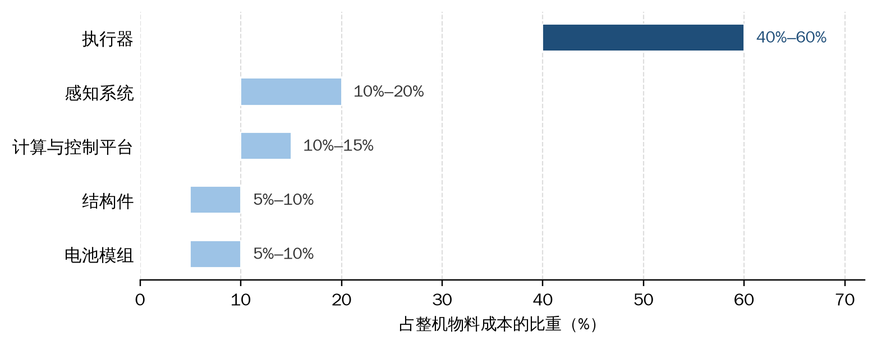
资料来源：麦肯锡
据觅途咨询判断，一体化关节模组的成本较当前水平仍有40%至60%的下降空间，主要来自核心零部件国产化、结构集成化与装配自动化的推进。
需求规模方面，据觅途咨询统计，2025年全球人形机器人本体产量约2.9万台，其中采用纯旋转关节方案的双足机型约占70%、轮式机型约占13%，采用旋转与直线关节混合方案的双足机型约占17%；按机型不同，单台整机使用旋转关节模组14个至29个，混合方案机型另使用直线关节模组8个至14个。据此测算，2025年全球人形机器人关节模组需求量约72万个，其中旋转关节68.0万个、直线关节4.0万个；按整机归属划分，国产人形机器人整机的需求量为50.2万个，占全球需求的70%。
图5 2025年全球人形机器人关节模组需求结构
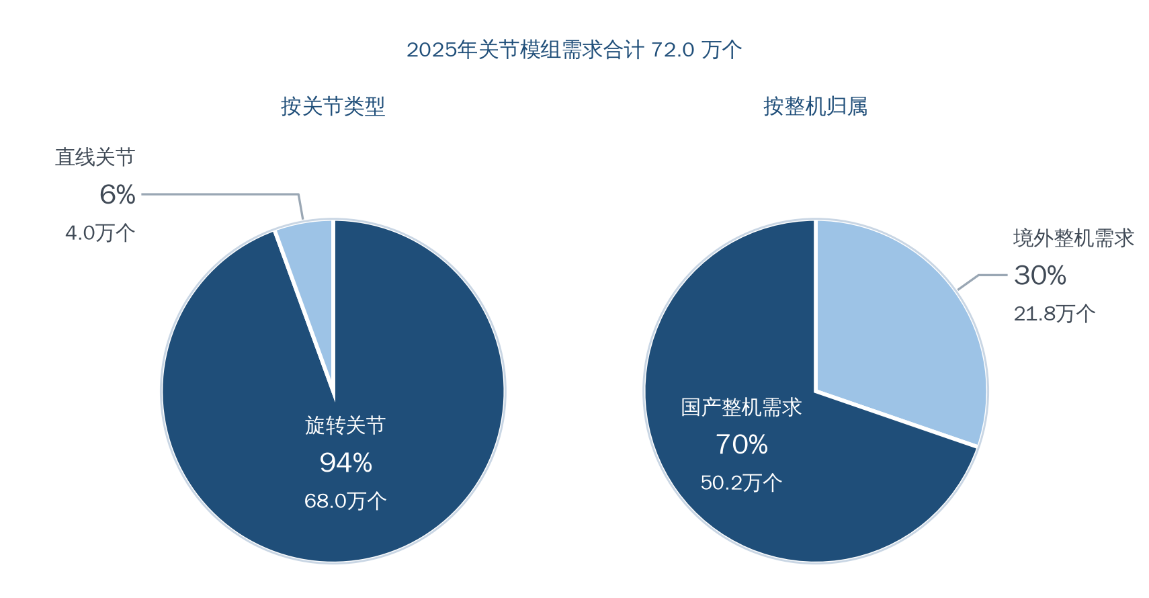
资料来源：觅途咨询《2026年全球及中国人形机器人关节模组市场发展白皮书》，2026年6月
关节模组的需求以人形机器人为核心，并延伸至各类机器人应用。根据高工机器人产业研究所预测，2026年我国关节模组出货量将达到156万台，按每台2,000元的市场中间价位测算，对应市场规模约32亿元；2030年市场规模预计突破100亿元。
从产品形态看，本环节经历了四个演进阶段：早期以电机、减速机等单一零部件分别供货；随后进入机电一体化阶段，扭矩密度提升与轻量化设计成为重点；当前处于关节模组阶段，驱控一体、出厂标定、热管理协调和模块化接口成为标准配置；下一阶段将向标准化运动执行平台演进，平台化设计、自动化量产和全生命周期管理构成新的能力要求。
2、谐波减速机
谐波减速机由柔轮、刚轮和波发生器构成，依靠柔轮的可控弹性变形实现啮合传动，能够在单级结构中实现大减速比、近零回差和较高的扭矩密度，是关节模组中价值量最高的单一零部件。
市场规模方面，根据灼识咨询数据，全球机器人领域谐波减速器市场规模预计由2025年的33亿元增长至2030年的244亿元，2025年至2030年的复合增长率为48.9%。
产能方面，根据高工机器人产业研究所数据，2024年全球谐波减速机产能489.7万台，同比增长10.37%，2025年预计达到600万台；基于对人形机器人需求的评估，2030年全球产能预计突破1,000万台。工业机器人领域的存量需求同步扩大，2021年至2024年我国工业机器人减速器总需求量由93.11万台增长至136.60万台，年均复合增长率13.63%。
图6 全球谐波减速机产能
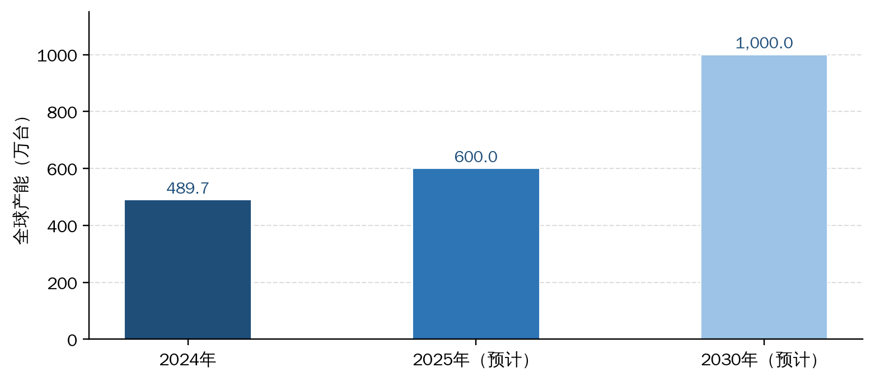
资料来源：高工机器人产业研究所（GGII）《全球谐波减速器市场“沉浮录”》，2025年6月
国产化方面，国产厂商在全球工业机器人用谐波减速机市场的份额由2020年的48.71%提升至2024年的75.11%，2021年起已超过境外厂商。根据中国信息通信研究院2026年一季度数据，人形机器人核心零部件整体国产化率已超过75%，谐波减速机的国产化进程在各核心零部件中处于领先位置。
3、所处行业的产业链情况
一体化关节模组的产业链由上游基础材料与通用零部件、中游核心零部件与关节模组、下游机器人整机及终端应用构成。上游包括金属材料及工程材料、轴承和电子元器件；中游涵盖电机、谐波减速机、驱动器、编码器和力传感器等核心零部件，并由上述部件集成为一体化关节模组；下游为人形机器人、协作机器人和工业机器人整机，最终应用于工业制造、商业服务、医疗康复和科研教育等场景。公司处于中游环节，以一体化关节模组为主要产品形态。
图7 一体化关节模组产业链结构与公司所处环节
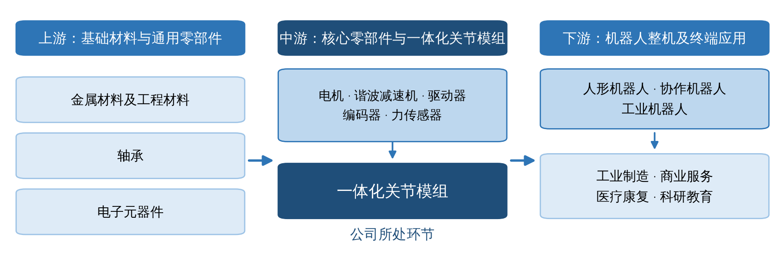
资料来源：公开资料整理
4、下游应用场景
（1）人形机器人
人形机器人是关节模组最主要的增量需求来源。根据IDC《世界人形机器人市场分析2026》数据，2025年全球人形机器人市场营收规模约4.4亿美元，同比增长约508%，中国厂商在全球市场中占据主导地位。
关节模组是人形机器人实现运动能力的执行基础，其扭矩密度、响应速度和力控精度直接决定整机的负载能力与动作水平。关节模组与整机的机械结构、控制系统和热管理方案高度耦合，规格路线一经确定，整机厂商的更换成本较高，该环节在整机供应链中具有较强的锁定效应。下游整机放量将扩大本环节的需求空间，实际订单释放还取决于整机厂商的自制比例与供应商导入节奏。人形机器人的产业化进程构成本环节最主要的成长来源。
单机成本的下降是推动需求放量的重要变量。随着执行器方案成熟、关键零部件国产化和规模化制造协同的推进，人形机器人单机成本由2023年的约7万美元降至2026年的约2万美元，降幅超过70%；同期美国制造业工人年薪由约5.37万美元升至约6.16万美元，两者已经交叉。
图8 人形机器人单机成本与人工成本比较
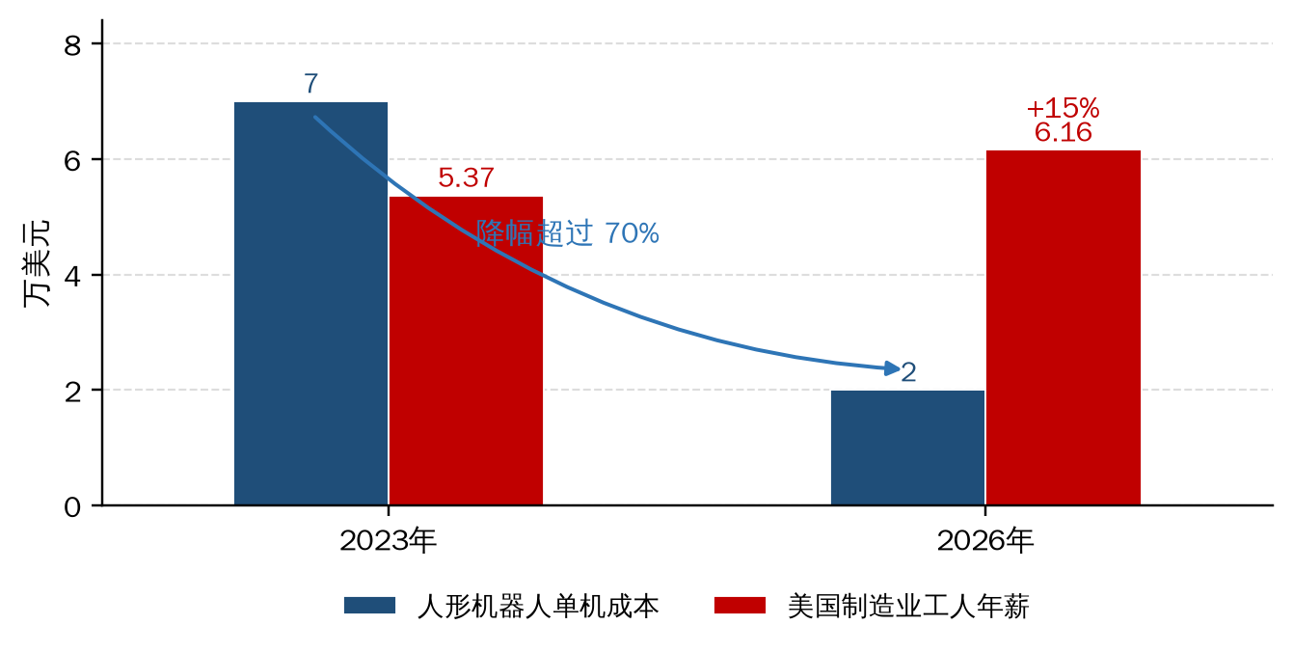
资料来源：TRADING ECONOMICS、机器人大讲堂
两者的交叉意味着，购置一台人形机器人的一次性投入已低于雇佣一名工人一年的薪酬支出；替代能否成立还取决于设备的开工率、使用寿命与运行维护成本。成本的持续下行同时打开了此前因价格门槛而无法覆盖的场景，可经济性替代的岗位范围随之扩大，为本行业的长期增长提供支撑。
从产业阶段看，2025年人形机器人处于小批量产阶段，2026年进入规模量产阶段。据觅途咨询统计，2026年全球头部整机厂商的产能规划合计突破10万台，实际下线交付预计达到4万至6万台。同期，各级政府陆续建设人形机器人数据采集中心并作为行业基础设施运营，数据采集中心成为行业新的采购力量，在产业链中形成增量市场空间。
（2）其他应用场景
一体化关节模组的应用不限于人形机器人。协作机器人与人形机器人对关节模组的技术要求高度相近，均强调小型化、轻量化和力矩控制精度；相关产品在协作机器人、工业机器人、医疗康复和精密制造等领域同样存在需求。此外，安防监控云台、电力与轨道交通智能巡检装备等场景对小型化精密传动部件亦有稳定需求，上述领域共同构成本环节在人形机器人之外的市场空间。
5、上游主要原材料及外购件
本环节所需的上游投入主要为金属材料及工程材料、轴承和电子元器件三类。金属材料及工程材料用于谐波减速机的柔轮和刚轮，对材质纯净度、热处理工艺和加工精度的要求较高；轴承包括波发生器用柔性轴承和输出端交叉滚子轴承，属精密轴承范畴；电子元器件主要为驱动控制与信号处理所需的芯片及功率器件。上述环节的国内供应能力较为充分，据麦肯锡统计，中国在全球精密轴承和功率电子环节分别占约40%和30%的产能。金属材料价格随大宗商品周期波动，并相应传导至本环节的生产成本。
6、行业技术水平及特点
本行业的技术水平集中体现为一体化关节模组的系统集成能力。在有限的体积与重量约束下，需要完成电机、减速机、驱动器、编码器与力传感器在机械、电气和控制三个层面的集成，并解决热管理、电磁兼容和出厂标定等工程问题。行业已由分离式供货转向驱控一体的模块化供货，出厂前完成标定与测试成为常见做法。
谐波减速机的技术水平主要体现在齿形设计、柔轮材料与热处理工艺以及精密加工与装配一致性三个方面。柔轮在工作中承受周期性弹性变形，其材料性能和疲劳寿命直接决定减速机的使用寿命；齿形设计决定啮合状态与回差水平；批量生产条件下的加工与装配一致性决定产品性能的离散程度。
从国产化水平看，谐波减速机、无框力矩电机等环节的国产供应能力已具备规模，而六维力及力矩传感器等环节的国产化率相对较低，具备该环节自研能力的企业数量有限。
7、行业发展趋势
（1）由定制化供应转向标准化模块采购
整机厂商获取关节模组的方式有三种：自行设计并自建产线装配、自行设计后委托零部件厂商加工、按性能与接口要求向零部件厂商定制采购。多数整机厂商掌握执行器的设计与控制算法，批量装配和一致性控制由零部件厂商承担，谐波减速机、丝杠、无框电机等关键件基本来自外部供应。整机厂商的能力重心在产品定义、本体集成和运动控制，向零部件制造延伸的并不多见。
本环节目前以定制化供应为主，一个客户一套规格，尚未形成可直接选型的标准产品。整机出货量有限，难以支撑供应商投入专用工装所需的长期采购承诺；各家整机的机械结构、热管理与控制方案不同，接口与规格缺少统一依据。行业因此仍处于前模块化阶段。
各家整机产品的结构形态正在趋同，关节模组的规格随之向少数几类收敛，标准化的条件逐步具备。产业价值中心的迁移可分为三个阶段：2025年以前为技术验证阶段，价值集中在整机厂；2026年至2030年为规模量产阶段，整机厂与关节模组厂商共同主导；2030年以后进入产业成熟阶段，由关节模组一级供应商主导。整机厂商预计会在差异化环节保留自主设计，在标准化程度较高的规格上转向采购。
（2）核心零部件国产化率持续提升
国产零部件的批量应用直接降低了关节模组的整体成本，并缩短了供应链响应周期。国产化率的提升同时改变了竞争的比较对象，该环节的竞争已由进口替代转向国产厂商之间的技术与成本比较，产品价格随之下行。来福谐波的谐波减速器平均售价由2023年的795元降至2024年的722元，2025年进一步降至571元。在此背景下，具备核心零部件自研与量产能力的厂商，在成本控制上的自主空间相对更大。
（3）竞争维度由单点性能转向工业化能力
在实验室与样机阶段，行业比较的是峰值扭矩、功率密度等极限指标；进入规模化量产阶段后，量产一致性、使用寿命、环境适应性、长期稳定性和自动化制造良品率成为主要比较维度。竞争重点由能否完成产品开发转向能否稳定实现规模化制造，可复制的制造能力构成新的竞争壁垒，不能提供一体化方案的模组厂商将逐步边缘化。
8、行业面临的机遇与风险
（1）行业面临的机遇
第一，政策支持具有持续性和指向性。减速器与电驱动执行器连续出现在国家层面的攻关方向和鼓励类目录中，支持对象已由机器人整机细化至具体部组件，本环节企业在研发立项、资质认定和应用推广方面持续受益。
第二，下游由小批量试制转入规模化量产，带来确定性的增量需求。单台整机使用的关节模组数量以十计，整机出货量的增长会成倍放大至本环节；批量采购同时取代样机阶段的零星采购，订单的连续性和可预测性随之改善。
第三，上游国产配套成熟，为本环节的成本与交付提供支撑。关键原材料和外购件的国内供应已具备规模，采购半径缩短带来更短的响应周期和更低的库存占用，本环节企业在成本控制上的自主空间随之扩大。
（2）行业面临的风险
第一，下游商业化节奏存在不确定性。各机构对人形机器人出货量的统计口径和预测结果差异较大；地方政府及国资平台是当前的重要采购方，需求节奏与产业政策和财政安排相关。
第二，行业标准与检测评价体系仍在建设过程中。《人形机器人与具身智能标准体系（2026版）》于2026年3月发布，提出到2028年完成100项以上重点标准，产品验证与性能比较的统一依据仍需进一步完善。
第三，关节技术路线存在分化。据觅途咨询判断，下肢关节的准直驱方案预计2027年至2028年占据30%以上份额，上半身精密关节仍以谐波方案为主。不同部位的技术路线选择存在变化的可能。
第四，下游客户集中度较高。人形机器人整机环节目前由少数头部厂商主导，其量产节奏决定本环节的订单分布，核心零部件供应商普遍存在对单一或少数客户销售占比较高的情形；若主要客户的量产计划、供应商结构或自制比例发生变化，将对本环节企业的经营业绩产生较大影响。
9、行业周期性特征
本行业的下游以人形机器人和工业自动化设备为主。人形机器人处于产业化早期，需求增长主要由技术进步和商业化进程驱动，尚未形成明显的周期性特征；协作机器人和工业机器人的需求与制造业固定资产投资周期相关，存在一定的周期波动。本行业不存在明显的季节性和区域性特征。
（四）行业竞争情况
1、行业竞争格局
一体化关节模组环节的参与者主要来自四类企业：由减速机企业向上集成，由汽车零部件企业依托规模制造能力跨界切入，由电机与运动控制企业向下延伸，以及部分整机厂商向上游延伸自制。第二类的代表企业包括拓普集团和三花智控，两家均以汽车零部件业务为主体，近年切入人形机器人执行器与关节模组环节。公司属于第一类，以自研谐波减速机为基础向关节模组集成。
从供货方式看，人形机器人领域的关节模组主要由第三方供应商提供，工业机器人领域则多由整机厂商自行研发与集成。该环节目前整体规模有限，根据灼识咨询的研究，多数独立关节模组供应商的年收入低于1亿元，2025年规模最大的供应商收入超过1亿元。
该环节的价格竞争已经显现。2026年以来，部分厂商推出面向研发场景和入门应用的小规格关节模组，此类产品的体积与扭矩等级低于整机配套的主力关节，对外报价已下探至千元以内，用以降低下游开发者的使用门槛并争取早期客户。在下游尚未完全放量的阶段即出现入门级产品的价格快速下行，反映出本环节在客户关系尚未固化时以价格争夺份额的竞争特征。
谐波减速机环节呈现境外龙头领先、国产厂商快速追赶的格局。日本哈默纳科长期占据全球领先地位，国内已形成绿的谐波、来福谐波等骨干企业。随着国产厂商份额提升，主要国产厂商进一步向下游的关节模组环节延伸，与专业模组厂商形成交叉竞争。
该环节的集中度较高。根据灼识咨询数据，按2025年出货量计，中国机器人领域谐波减速器前五大提供商合计占市场总体的75.8%，其中第一名份额27.5%、第二名21.4%、第三名12.5%、第四名9.9%、第五名4.4%。
2、行业内主要竞争对手
按所处环节划分，公司的主要竞争对手情况如下。
（1）一体化关节模组环节
零差云控：全称深圳市零差云控科技有限公司，主要产品为机器人关节模组、中空绝对值编码器和高功率微型伺服驱动器，应用于工业与协作机器人、医疗机器人、特种机器人及人形机器人等领域。除部分芯片外，其谐波减速器、编码器、驱动器及控制算法均为自主研发或采用国内供应。2026年7月，该公司完成新一轮融资，融资金额为数亿元。
意优科技：主要产品为人形机器人一体化关节模组，覆盖上肢、腰部及下肢，涵盖行星、谐波及直线关节。该公司于2025年建成关节自动化产线，2025年3月获上海浦东国资投资并落户张江，2026年8月完成超过2亿元的B轮融资，并与绿的谐波联合开发人形机器人专用关节模组。
钛虎机器人：主要产品为轻量化关节模组，并基于关节模组开发协作机器人、人形机器人和外骨骼产品，业务范围已由零部件延伸至整机。
国华智能：全称国华（青岛）智能装备有限公司，成立于2014年，产品覆盖谐波减速器、行星滚柱丝杠、谐波及行星旋转关节模组和直线关节模组，并于2026年3月发布包含机械臂及轮式、双足机器人本体在内的产品矩阵。该公司参与多项国家及行业标准制定，核心零部件与关节模组的自研范围与公司相近。
（2）谐波减速机环节
绿的谐波：股票代码688017.SH，主营谐波减速器及机电一体化产品，为国内谐波减速器龙头企业。2025年该公司实现营业收入5.71亿元，同比增长47.31%；归母净利润1.24亿元，同比增长121.42%；谐波减速器及金属部件销量42.52万台，同比增长72.48%。其机电一体化业务收入0.74亿元，已推出面向具身智能场景的轻量化关节模组。
来福谐波：股票代码03952.HK，2026年6月在香港联合交易所上市，主要产品为谐波减速器、关节模组及机械臂。2025年该公司实现营业收入2.61亿元，同比增长142%，谐波减速器销量29.15万台。在中国机器人谐波减速器市场，按2025年出货量计其市场份额为21.4%、按收入计为12.9%，两项口径下均排名第二。
同川科技：成立于2012年，主要产品为谐波减速器、机电一体化执行器、协作机器人关节模块及人形机器人关节模块，已推出轻量化谐波关节产品。
杉川谐波：成立于2015年，主要产品为谐波减速器，已形成HMCS、HMHD、HMHS、HMCD等多个系列，应用于机器人、半导体加工设备和检测分析设备等领域。
3、进入本行业的主要壁垒
本行业属于技术密集与制造密集并重的产业。企业既需具备跨机械、电气与控制多个领域的系统设计能力，又需在批量生产条件下保持产品的一致性与可靠性。新进入者面临的壁垒主要体现在以下五个方面。
（1）设计壁垒
一体化关节模组要求企业在有限的体积与重量约束下，完成机械结构、电磁设计、力控算法和热管理的多物理场耦合设计。高扭矩密度与紧凑结构之间存在直接冲突，需要通过大量仿真与迭代求得平衡。同时掌握核心零部件与模组集成两个层面设计能力的企业数量有限。
（2）工艺壁垒
谐波减速机的核心工艺参数依赖长期试错积累，难以通过逆向方式获得。进入规模化量产阶段后，自动化装配能力和良品率水平直接决定产品一致性与成本，高精度加工设备、自动化装配产线和检测体系需要持续的资金投入。谐波减速器是人形机器人供应链中瓶颈风险最高的环节之一，其精密度要求高、资本投入密集，需要专用工装、计量基础设施和较长的认证周期；与电子元器件可以快速扩充产能不同，谐波减速器在结构上更难扩产。
（3）标定壁垒
关节模组出厂前需完成力矩、位置和温漂等参数的标定与测试，标定算法的沉淀程度和测试流程的固化程度，决定了批量交付条件下的产品一致性。该环节依赖长期积累的工程数据，难以在短期内建立。
（4）客户认证壁垒
关节模组直接决定整机的运动性能与可靠性，整机厂商的验证周期较长，需要经过样品测试、小批量试用和量产验证等环节。一旦进入供应体系，规格路线的替换需要重新进行验证，替换成本较高，后进入者难以在短期内取得客户认可。
（5）供应链与人才壁垒
关节模组涉及电机、轴承、编码器和功率器件等多类外购件，核心零部件的订单优先级与库存深度直接影响交付周期，规模化交付能力以稳定的供应链为前提。同时，本行业需要具备精密机械、材料热处理、电机驱动与控制算法背景的复合型技术团队，相关人才的培养周期较长，行业内可供流动的成熟团队数量有限。
4、公司在行业中的竞争地位
公司自2019年设立以来聚焦机器人一体化关节模组及谐波减速机等核心零部件，关节模组产品覆盖头颈、肩肘腕、腰部、髋部及腿部各关节部位，并设有面向工业场景的模组系列。减速器在执行器成本中占有较高比重，公司具备谐波减速机的自主研发能力，柔轮等核心件实现自制，在成本控制上具有起点优势。
公司的商业化产品以核心零部件和一体化关节模组为主，并延伸至人形机械臂和通用型上肢硬件平台。公司所在的无锡已形成覆盖轴承、线缆、模组、芯片和电机的产业集群，为本环节企业提供了近距离配套和联合开发的条件。
据公司管理层提供的未经审计数据，2025年和2026年1-7月，公司一体化关节模组收入占当期营业收入的比重分别为45.97%和82.22%，谐波减速机及传动总成的比重分别为9.81%和4.54%，产品结构已由核心零部件与多品类模组并重转为以一体化关节模组为主。上述一体化关节模组包含人形关节模组、一体化模组及其定制产品，谐波减速机及传动总成包含谐波减速机、水平与垂直谐波传动总成及环视一体机谐波模组。
公司2025年收入低于1亿元，与独立关节模组供应商的行业普遍规模相当。2026年以来下游需求快速放量，本环节企业的收入规模普遍抬升，公司1-7月收入已超过2025年全年的两倍，增长节奏与同期人形机器人出货量的上升相互印证。

